**DRAOS 2**

**Sadržaj izvještaja za završni ispit**

**Studenti:** Azinović Dejan, Hasanaspahić Aldin, Hasić Haris

**Tema:** Mobilna aplikacija za učenje japanskog jezika

**Datum:** 15.02.2016

**Cilj izvještaja:** Priprema za završni (usmeni) ispit. Izvještaj NIJE dio seminarskog rada. Kod odgovaranja na pitanja uzmite za primjer vaš se minarski rad, ali ne morate se ograničiti na ono što je urađeno. U slučaju da neki aspekti dizajna interakcije nisu obuhvaćeni vašim radom obrazložite zašto: zbog specifičnosti rada, zbog ograničenja simulacije ili zbog samog opsega implementacije. Procijenite kada je potrebno u odgovorima na pitanja da uzmete obzir kako bi bilo da ste implementirali profesionalni proizvod.

**1. Osnovni pojmovi dizajna interakcije**

*Pitanja na koja trebate odgovoriti :*

* *Koje probleme riješava dizajn interakcije?*
* *Navedite analizu potreba, iskustava i sposobnosti vašeg potencijalnog korisnika. Navedite (ukratko) analizu aktivnosti koje treba podržati.*
* *Navedite analizu uslova korištenja uređaja/softvera.*
* *Navedite primjere primjene principa dizajna interakcije: vidljivo, logično, konzistentno, odgovara namjeni, sa povratnim informacijama, sa mudrim ograničenjima.*

Kao što znamo, dizajn interakcije (*eng. interaction design*) je proces koji je dio proizvodnje računara i računarski baziranih uređaja sa ciljem da se približi očekivanjima i iskustvima krajnjih korisnika i da se unaprijedi način na koji ljudi obavljaju svoje svakodnevne aktivnosti. Shodno tome da se u ovom slučaju radi

**2. Ljudski faktor kod dizajna interakcije**

*Pitanja na koja trebate odgovoriti :*

* *Na koji način ste podržali lakše uočavanje bitnih elemenata interfejsa?*
* *Da li ste u implementaciji vašeg rada vodili računa o različitim tipovima korisnika i kako ste to podržali? < *** NOVO PITANJE *** >*
* *Da li ste koristili neke opšte poznate metafore kod izrade interfejsa? Do koje ste mjere ugradili:*
* *Prevenciju grešaka*
* *Uočavanje i ispravljanje grešaka*
* *Mehanizme oporavka od grešaka*

Odgovor

**3. Načini interakcije**

*Pitanja na koja trebate odgovoriti :*

* *Koje ste sve načine interakcije koristili i zašto? (Meniji, komandni jezik, direktna manipulacija, popunjavanje obrasca)*
* *Koje biste sve načine interakcije preporučili za profesionalni proizvod i u kojoj mjeri bi se razlikovao od vašeg rješenja? < *** NOVO PITANJE *** >*

Odgovor

**4. Pristupi projektovanju**

*Pitanja na koja trebate odgovoriti :*

* *Navedite koji pristup projektovanja korisničkog interfejsa najviše odgovara vašem radu.*
* *Navedite kratki pregled kako bi se vaš rad projektovao primjenom korisniku usmjerenog dizajna: koje biste pristupe trebali primijeniti, povežite sa dijelovima vašeg interfejsa, šta ste (ili šta biste mogli) od toga primijenili u toku projektovanja vašeg rada. < *** PITANJE PROŠIRENO ***>*
* *Navedite kratki pregled kako bi se vaš rad projektovao primjenom hijarhijske analize zadataka koje podržava i šta ste od toga primijenil i (ili šta biste mogli) u toku projektovanja vašeg rada. < *** PITANJE PROŠIRENO ***>*

Odgovor

**5. Izrada prototipa – GOTOVO, PO POTREBI ISČITATI JOŠ JEDNOM**

Pošto je općepoznato da je prototip u biti minijuaturna verzija prave stvari, u ovom slučaju mobilne aplikacije za učenje japanskog jezika, pri izradi prototipa fokus je uglavnom bio na izradi niza ekrana i generalnoj navigaciji kroz aplikaciju. Dakle, težište je bilo na prikazu izgleda funkcionalnosti i načina navigacije od jedne prema drugoj, a ne toliko na izradi samih funkcionalnosti, što je uslijedilo kasnije u toku samog programiranja aplikacije. Pošto se radi o (pseudo) mobilnoj aplikaciji, gdje su kontrole veoma specifičnog izgleda, za ovaj projekat je bilo najzgodnije primjeniti sam *Microsoft Visual Studio 2012* (u kome se i programirala aplikacija). To se uradilo iz više razloga. Prvi razlog je sama činjenica da su kontrole specifičnog izgleda, a *Windows Forms Builder* ima dosta mogućnosti za personalizaciju već predefinisanih kontrola. Drugi, važniji, razlog jeste bila i sama orijentacija ka stilu koji će se koristiti kroz čitavu aplikaciju. Dakle, pored prikaza ekrana i navigacije, prototip se i iskoristio na način da se kroz izradu istog odredio i definisao stil koji se koristio kroz čitavu aplikaciju. Sama činjenica da je i prototip rađen u *Microsoft Visual Studio 2012* alatu je omogućila dosta ponovne upotrebe određenih elemenata koji su definisani kroz prototip, kao što su izgledi određenih panela, dugmadi, labela ili kodiranje bojama određenih logičkih cjelina itd. Time se postiglo i smanjenje količine rada koju je trebalo uraditi prilikom same izrade aplikacije. Naravno, prototip je dosta različit, i po izgledu i naravno po funkcionalnostima, od finalne aplikacije što je i logično jer prototip treb da prenese ideju i koncepte aplikacije korisniku, te da se od istog dobiju povratne informacije.

Pored svih navedenih stvari, prototip je donio još nekih značajnih prednosti za naš tim. Naime, u ranoj fazi se izkristalisalo neslaganje članova tima oko izgleda i načina funkcionisanja određenih dijelova aplikacije, što je omogućilo riješavanje tih problema u dosta ranoj fazi izrade aplikacije. Neki problemi oko realizacije ideja su identificirani, pa se radilo na njihovoj izmjeni. Konkretan primjer toga jeste bio izgled testova vezanih za pisanje japanskih slova *Hiragana*, *Katakana* i *Kanji*. Test je u prototipu kreiran i osmišljen kao podloga na kojoj se pišu znakovi, a pozadinski program očitava nacrtani oblik i poredi ga sa kalupom za dato slovo. Tu se odmah uvidjelo da to izlazi van naših programerskih sposobnosti i vremenskih ograničenja za ovaj predmet, te je ta ideja odbačena. Dalje, prototip je podstakao određene diskusije između projektanata aplikacije i predmetnog asistenta, ali je i olakšao određene izbore između alternativa koje su do tada bile neriješene.

Sve u svemu, odluka da se za ovu aplikaciju koristi elektronski prototip u alatu u kojem se radila i finalna aplikacija je bila veoma dobra jer je dosta olakšala posao oko razvoja aplikacije, odlučivanja između raznih alternativa, razrješenja problema oko načina implementacije određenih dijelova aplikacije itd. Takođe je doprinijela tome, da prototip dosta slično izgleda krajnjoj aplikaciji, pa je krajnji naručilac, u ovom slučaju predmetni asistent i profesor, imao veoma dobar uvid i mogućnosti za navođenje uočenih potencijalnih nedostataka.

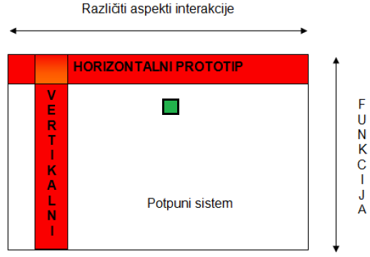

**Slika x.x** – Skala kompromisa pri izradi prototipa i pozicija našeg pristupa na toj skali

Druge vrste prototipova nisu korišteni uglavnom zbog nedostatka vremena, ali i zbog činjenice da aplikacija nije toliko obimna, pa je većina funkcionlanosti pokrivena osnovnim, početnim prototipom. U nastavku je prikazan izgled prototipa razvijenog kao inicijalni korak pri razvoju aplikacije koji je i prezentiran na vježbama.

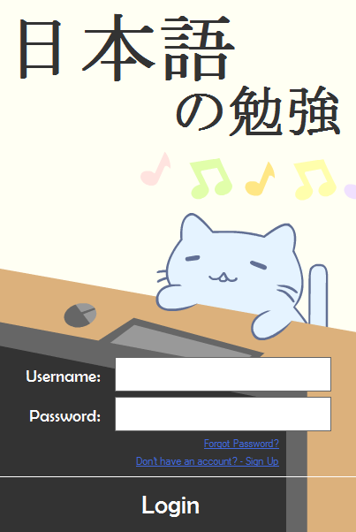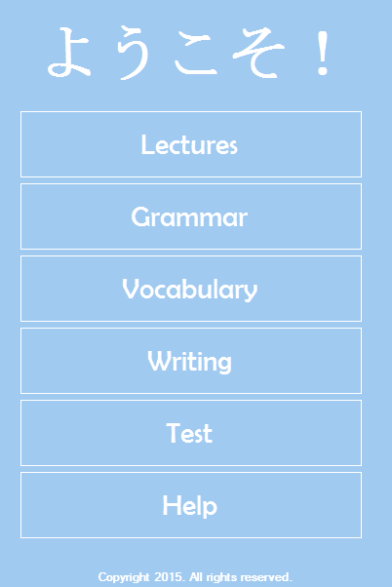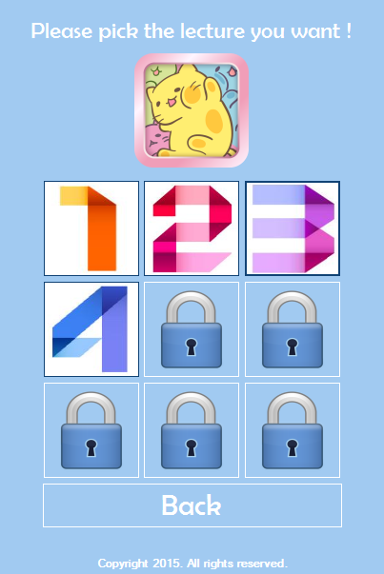

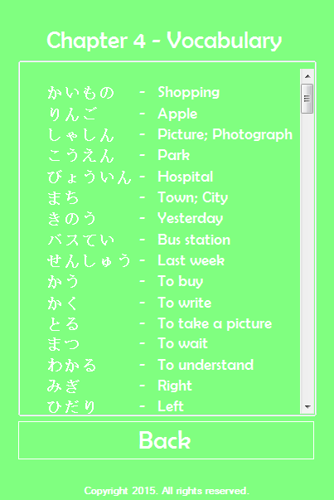 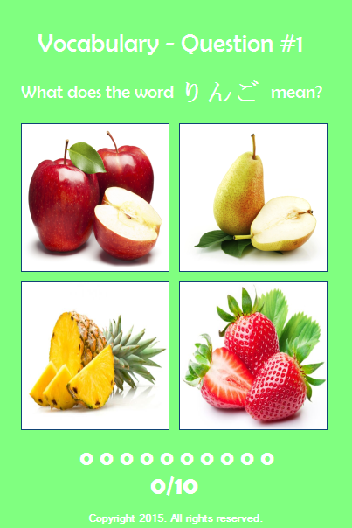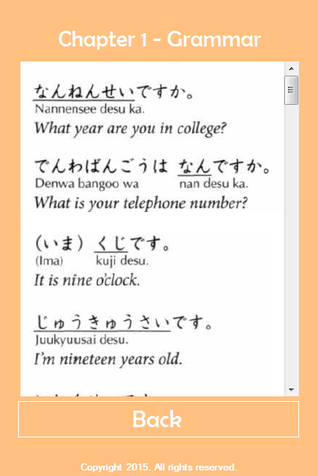

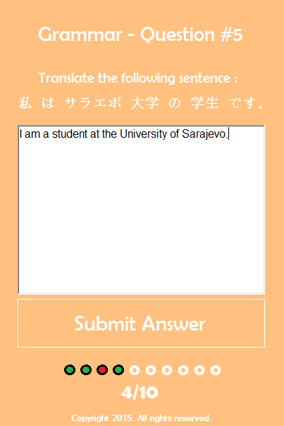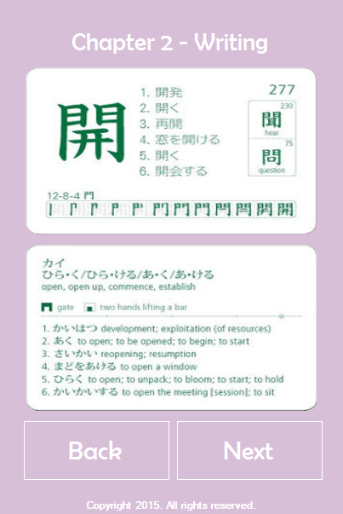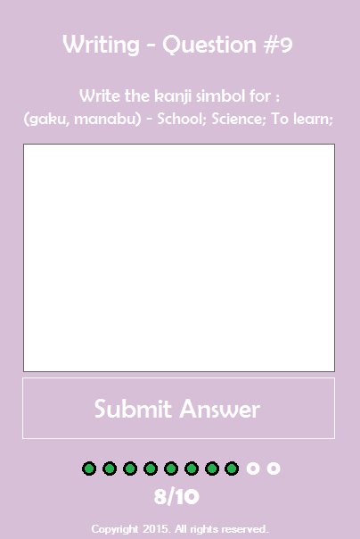

**Slika x.x** – Izgled inicijalnog prototipa mobilne aplikacije za učenje japanskog jezika

**6. Projektni uzorci**

*Pitanja na koja trebate odgovoriti :*

* *Navedite sve projektne uzorke koje ste primijenili u svom radu i to u skladu sa klasifikacijom datom na predavanju.*
* *Za svaki projektni uzorak obrazložite zašto ste ga upotrijebili, koji problem ste time riješili.*
* *Navedite projektne uzorke koji bi se mogli primijeniti kod profesionalnog proizvoda bez ograničenja vremene izrade i drugih resursa kao kod studentskog rada.*

Odgovor

**7. Evaluacija**

*Pitanja na koja trebate odgovoriti :*

* *Napravite kratku evaluaciju implementiranog korisničkog interfejsa, ali u odnosu na zamišljeni profesionalni proizvod iste namjene. Pri evaluaciju vašeg rada ocijenite sljedeće osobine vašeg korisni čkog interfejsa :*
* *Razumljiv*
* *Može se naučiti*
* *Operativan*
* *Atraktivan*
* *Kod evaluacije uzmite u obzir i dodatnu klasifikaciju ovih osobina datu na predavanjima. Ocjene su na skali od 1 do 10, i svaku ocjenu kratko obrazložite. (jednom rečenicom).*

Odgovor